Руководство пользователя

Система для автоматизации бизнес-процесс службы доставки товаров
Оглавление
Функции роли «Администратор» 3
Функция «Авторизация» 3
Функция «Добавления нового сотрудника» 4
Функция «Просмотр списка заказов» 5
Функция «Просмотр списка смен» 6
Функция «Добавления новой смены» 7
Функции роли «Менеджер» 8
Функция «Авторизация» 8
Функция «Просмотр списка заказов» 9
Функция «Добавления заказа» 10
Функция «Смена статуса заказа» 11
Функции роли «Курьер» 12
Функция «Авторизация» 12
Функция «Просмотр списка заказов» 13
Функция «Смена статуса заказа» 14

Функции роли «Администратор»

Функция «Авторизация»
Для начала работы в системе, Вам необходимо пройти авторизацию. Введите Ваш логин и пароль в форму авторизации. Рисунок 1.
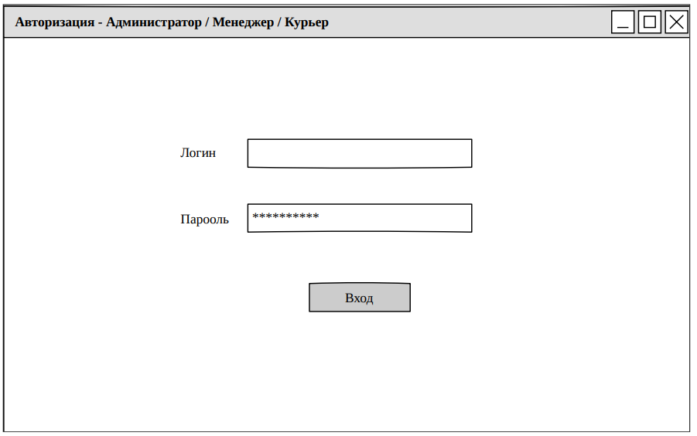
Рисунок 1 — Авторизация в системе

Функция «Добавления нового сотрудника»
Для добавления нового сотрудника, перейдите в окно «Добавление сотрудника». Введите все необходимые данные нового сотрудника. Сохраните введённые данные. Рисунок 2.
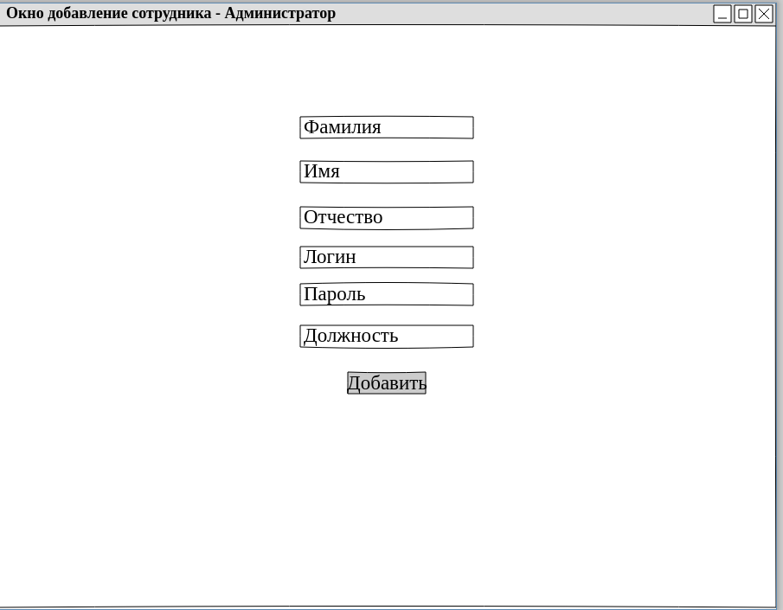

Рисунок 2 — Добавление нового сотрудника

Функция «Просмотр списка заказов»
Для просмотра списка заказов, перейдите в окно «Список заказов». В окне отобразятся все заказы в системе Рисунок 3.

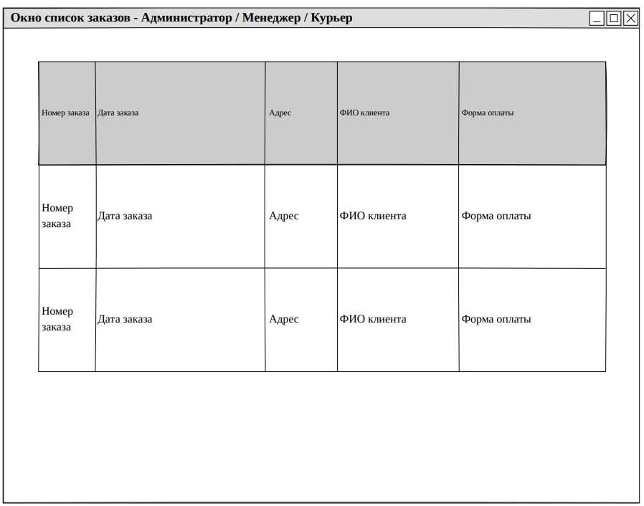
Рисунок 3 — Просмотр списка заказов

Функция «Просмотр списка смен»
Для просмотра списка смен, перейдите в окно «Список смен». В окне отобразятся все смены в системе Рисунок 4.
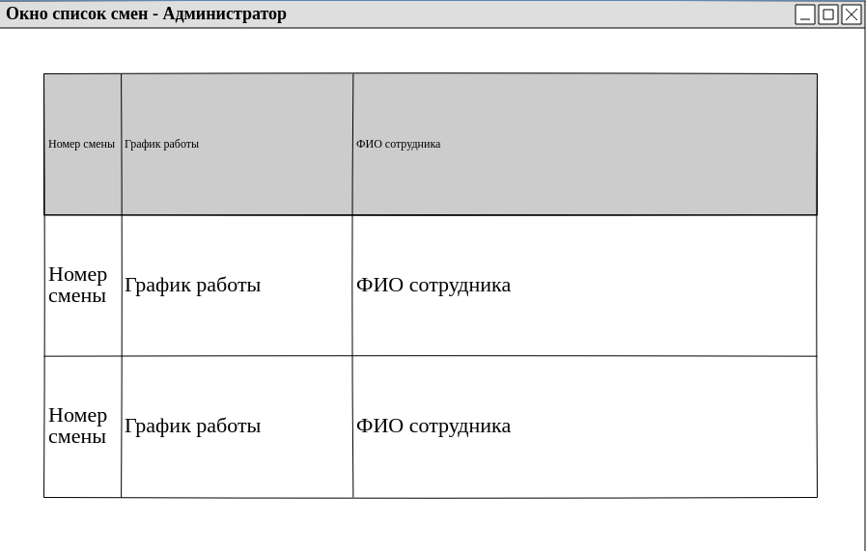
Рисунок 4 — Просмотр списка смен

Функция «Добавления новой смены»
Для добавления нового смены, перейдите в окно «Добавление смен». Введите все необходимые данные нового смены. Сохраните введённые данные. Рисунок 5.
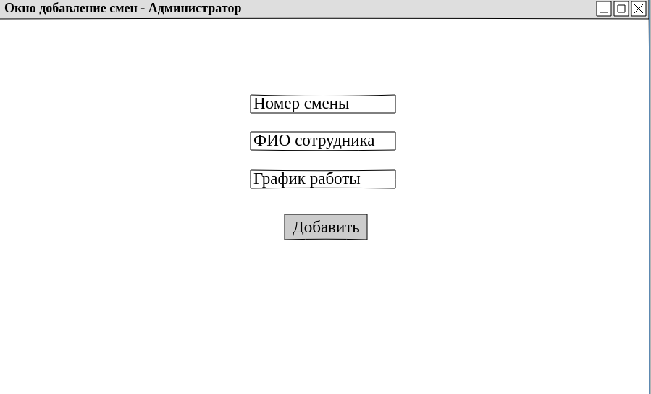
Рисунок 5 — Добавление новой смены

Функции роли «Менеджер»

Функция «Авторизация»
Для начала работы в системе, Вам необходимо пройти авторизацию. Введите Ваш логин и пароль в форму авторизации. Рисунок 6.

Рисунок 6 — Авторизация в системе

Функция «Просмотр списка заказов»
Для просмотра списка заказов, перейдите в окно «Список заказов». В окне отобразятся все заказы в системе Рисунок 7.


Рисунок 7 — Просмотр списка заказов

Функция «Добавления заказа»
Для добавления нового заказа, перейдите в окно «Добавление заказа». Введите все необходимые данные нового заказа. Сохраните введённые данные. Рисунок 8.

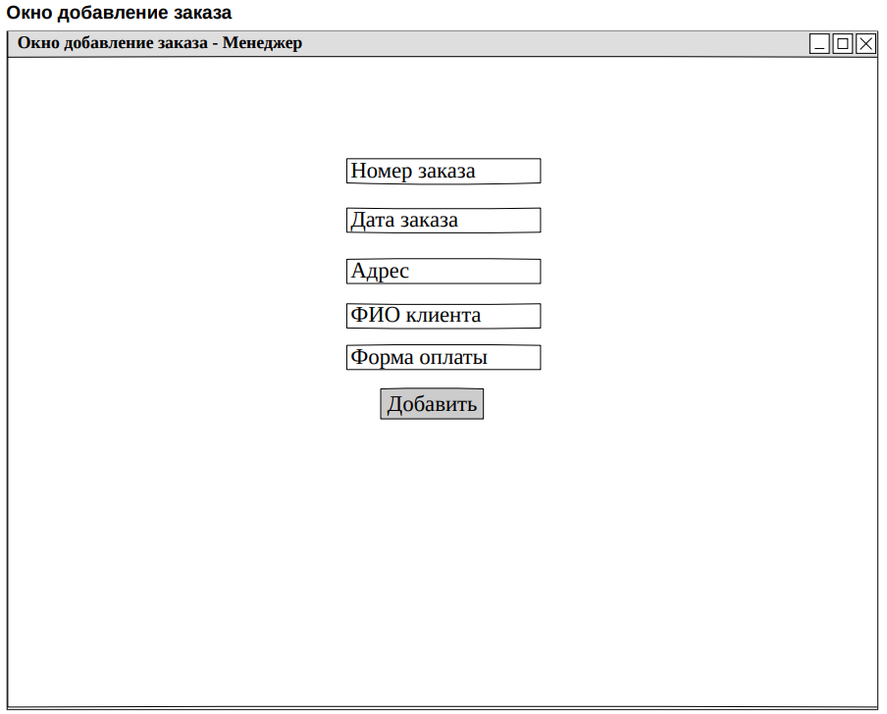
Рисунок 8 — Добавление нового заказа

Функция «Смена статуса заказа»
Для изменения статуса заказа, перейдите в окно «Смена статуса заказа». Введите все новые данные статуса. Сохраните введённые данные. Рисунок 9.
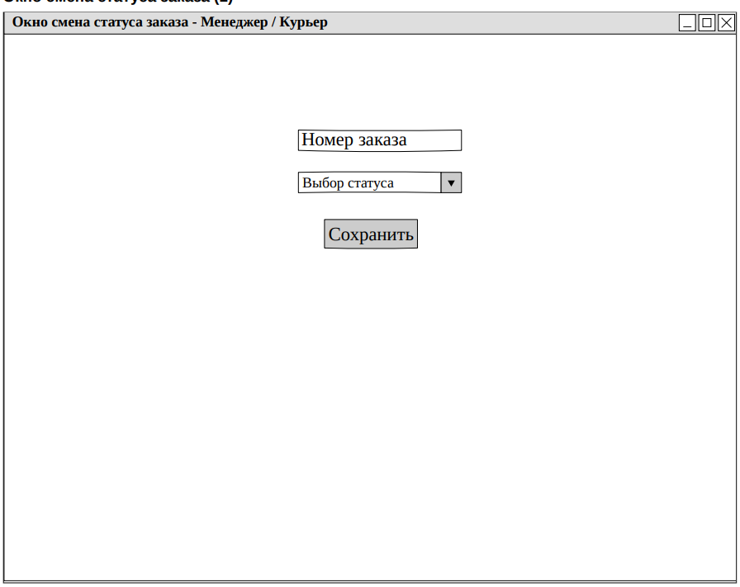

Рисунок 9 — Смена статуса заказа

Функции роли «Курьер»

Функция «Авторизация»
Для начала работы в системе, Вам необходимо пройти авторизацию. Введите Ваш логин и пароль в форму авторизации. Рисунок 10.

Рисунок 10 — Авторизация в системе

Функция «Просмотр списка заказов»
Для просмотра списка заказов, перейдите в окно «Список заказов». В окне отобразятся все заказы в системе Рисунок 11.


Рисунок 11 — Просмотр списка заказов

Функция «Смена статуса заказа»
Для изменения статуса заказа, перейдите в окно «Смена статуса заказа». Введите все новые данные статуса. Сохраните введённые данные. Рисунок 12.


Рисунок 12 — Смена статуса заказа

